北京大学思想政治理论考试
答题纸
题号 | 分数 | 阅卷人
一
二
总分
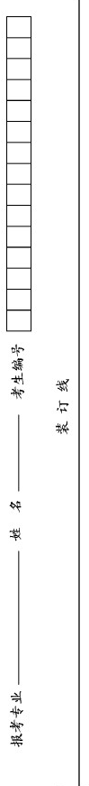
注意事项
1. 考生须在装订线以外作答；
2. 答题时请写清题号，背面请勿书写；
3. 字迹要清楚、保持卷面整洁。
第2页 （共 页）
第1页 （共 页）

